L'auteur est Agostino Carracci
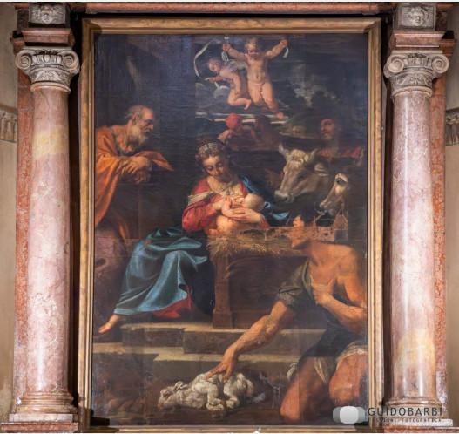[SPLIT_BLOCK:AdorazionePastori.jpg]

